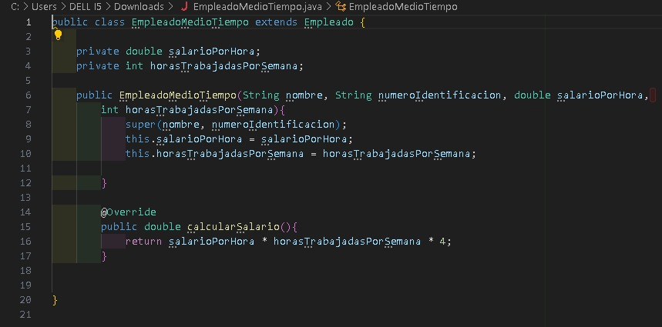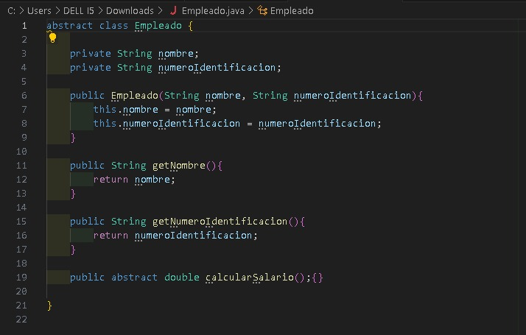

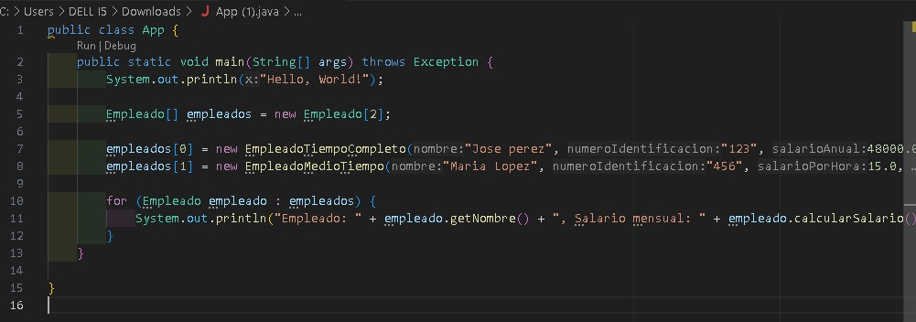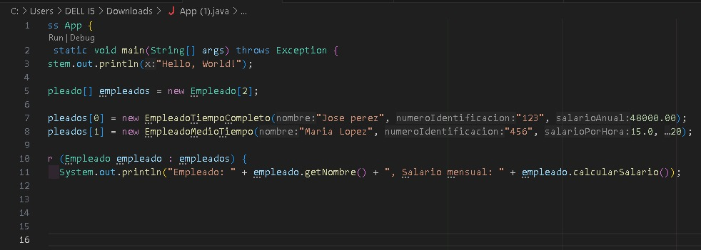

III. Resultados

¿En qué parte del código usamos Polimorfismo, explique?

Usamos Polimorfismo a partir del modelo a seguir Empleado tomando en cuenta que el modelo es la clase base que hereda a las clase Empleado las clases derivadas de Empleado de medio tiempo y Empleado de tiempo completo

¿En que parte del código usamos Herencia, explique

Usamos herencia en el código para crear clases derivadas a partir de una clase base, reutilizando propiedades y métodos. Por ejemplo, una clase Empleado puede tener clases derivadas como Gerente y Asistente.

¿En que parte del código usamos Encapsulamiento, Explique?

El encapsulamiento se usa en el código para proteger los datos de una clase y evitar el acceso directo desde fuera de la clase. Por ejemplo lo podemos ver en el número de identificación y el nombre ya que están en privado

¿En qué parte del código usamos Abstracción, Explique?

Usamos abstracción en el código cuando definimos clases abstractas esto empieza a crear un molde para las siguiente clase base las cuales son empleado de medio tiempo y empleado de tiempo completo en el código esto empieza a partir de la herencia dando una estructura común a las clases derivadas o hijas.